TRABAJO FINAL DE ASIGNATURA

Evaluación funcional y calidad del producto NeonPlay
Calidad de Software
Kevin Adrián Quiñonez Rocha
Orlando Eloy Trujillo
Desarrollo de Software
Nivel 4
Ing. Sebastián Landázuri G
Docente
15 de octubre de 2026

Contenido
1 Descripción del trabajo final 3
2 Objetivo general 3
3 Objetivos específicos 3
4 Resultado de aprendizaje 3
5 Recursos necesarios 3
6 Desarrollo 4
6.1 Aplicativo y método 4
6.2 Interesados y riesgos 4
6.3 Versión base y pruebas 5
6.4 Métricas y resultados 6
6.5 Hallazgos y corrección 7
6.6 Plan de mejora y discusión 8
7 Conclusiones 8
8 Bibliografía 9
9 Anexos 9
Anexo A Casos de prueba 10
Anexo B Imágenes del proyecto 15
Anexo C Reproducción y trazabilidad 18

Trabajo final de asignatura
Evaluación funcional y calidad del producto NeonPlay
Nombre del Estudiante | Kevin Adrián Quiñonez Rocha  Orlando Eloy Trujillo | Fecha de entrega: |  | 15/10/2026
Asignatura: | Calidad de Software
Carrera: | Desarrollo de Software |  | Nivel: | 4
Nombre del Docente: | Ing. Sebastián Landázuri G

1 Descripción del trabajo final
NeonPlay es una tienda web de videojuegos con catálogo, carrito, compra de demostración y administración. Este informe evalúa sus funciones, tiempos de respuesta y facilidad de uso. La versión base aprobó veinte casos y treinta consultas del catálogo; el piloto alcanzó 60% de tareas sin ayuda. Se corrigió un fallo de compilación y se propone investigar las dificultades de compra e historial.

2 Objetivo general
Evaluar la calidad de NeonPlay mediante pruebas de caja negra, métricas y verificación de una corrección, para comprobar sus criterios de aceptación y proponer mejoras respaldadas por evidencias.

3 Objetivos específicos
1. Definir los flujos, riesgos, versión base y criterios de evaluación.
2. Ejecutar pruebas y medir atributos de calidad con resultados reproducibles.
3. Verificar una corrección por regresión y establecer un plan de mejora.

4 Resultado de aprendizaje
Diferenciar los conceptos fundamentales de la calidad de software y aplicar procesos de aseguramiento de calidad en el desarrollo de software.
El trabajo relaciona pruebas y gestión de configuración con evaluación de calidad y normas: identifica una referencia en Git, conserva evidencias y verifica una corrección.

5 Recursos necesarios
Windows 11, VS Code, Node.js y Git para ejecución y versiones; React, TypeScript, Vite y Tailwind CSS para la interfaz; Express, Prisma y PostgreSQL para la API y datos; Chrome, Playwright y Vitest para pruebas y evidencias.

6 Desarrollo

6.1 Aplicativo y método
El cliente consulta juegos y completa una compra de demostración; el administrador mantiene el catálogo y gestiona usuarios y pedidos. React presenta la interfaz. Express valida datos y permisos; Prisma accede a PostgreSQL. Las contraseñas utilizan hash bcrypt y la sesión, una cookie HttpOnly. OrderItem conserva el precio de compra; el pedido y el descuento de stock se ejecutan en una transacción. Los productos con pedidos se archivan para proteger el historial.
Flujos: F01 registro y sesión; F02 catálogo y detalle; F03 carrito; F04 compra e historial; F05 administración. Los pagos reales y la entrega de claves digitales quedan fuera del alcance.
ISO/IEC 25010:2023 orienta los atributos e ISO/IEC 25023:2016, la medición; los umbrales locales son decisiones del proyecto, sin declarar certificación (International Organization for Standardization [ISO], 2016, 2023). SWEBOK fundamenta pruebas y configuración; ISTQB, particiones, límites, decisiones y transiciones (IEEE Computer Society, 2025; International Software Testing Qualifications Board [ISTQB], 2024).
Se delimitaron los flujos y riesgos, se prepararon datos ficticios y se ejecutaron veinte casos de caja negra con Playwright y comprobaciones HTTP. Después se midió el catálogo, se recogió el autorreporte de uso y se verificó la corrección D01. Los registros automáticos y el piloto se interpretan por separado.

6.2 Interesados y riesgos
El cliente necesita importes correctos y navegación comprensible; el administrador, catálogo e historial íntegros; el mantenedor, cambios verificables; y el docente, evidencias trazables. Se estimó probabilidad e impacto de 1 a 3 —bajo, medio y alto—; P × I expresa prioridad, no fallos observados.
Riesgo | P × I | Comprobación
R01 Importe o stock incorrectos | 2 × 3 = 6 | CP12, CP13, CP15 y CP16
R02 Acceso administrativo indebido | 1 × 3 = 3 | CP20
R03 Pérdida del historial de compra | 2 × 3 = 6 | CP19
R04 Fallos o demoras del catálogo | 2 × 2 = 4 | Treinta consultas HTTP
R05 Dificultad para comprar sin ayuda | 2 × 2 = 4 | Cinco tareas de P01
R06 Compilación no reproducible | 2 × 2 = 4 | Build inicial y corregido

6.3 Versión base y pruebas
La versión base (baseline) identifica el código inicial y permite compararlo con la mejora. La evaluación se ejecutó el 10 de octubre de 2026 con cuentas ficticias, ocho juegos y un esquema PostgreSQL temporal separado; su retiro consta en cleanup.json.
Baseline: afac785407c041abc13f9b8651e70293aae488d4
Etiqueta: baseline-calidad-v1
Mejora: f6c1a4c1db8af32cbd3311ec4c6fe2d20d9caa14
Rama: codex/calidad-evaluacion
Repositorio: https://github.com/orlandotrujillo028-debug/NeonPlay
El docente necesita acceso al repositorio privado. Su historial conserva las fechas reales del proyecto.
Elemento | Configuración evaluada
Sistema y herramientas | Windows 11 Home 10.0.26300; Node 22.23.3; Prisma 6.19.0; Vite 7.1.7.
Navegador y pruebas | Chrome 154.0.8037.98; 1440 × 1000; Playwright 1.62.1 y Vitest 3.2.4.
Servicios locales | API y tienda: 127.0.0.1:4011; PostgreSQL: 127.0.0.1:55432.
Datos iniciales | Nexus: USD 39,99 y stock 2. Void Command: stock 0.
Los casos incluyen entradas válidas, inválidas y límites. Aprobado (Pass) significa que el resultado obtenido coincide con el esperado. La tabla resume la versión base; el Anexo A conserva las veinte fichas.
Flujo | Casos | Pass
Registro y sesión | CP01 a CP06 | 6 de 6
Catálogo y detalle | CP07 a CP11 | 5 de 5
Carrito | CP12 a CP14 | 3 de 3
Compra e historial | CP15 y CP16 | 2 de 2
Administración | CP17 a CP20 | 4 de 4
Total | CP01 a CP20 | 20 de 20
CP13 limitó el carrito a dos unidades y USD 79,98. CP15 creó un pedido de USD 39,99 y redujo el stock de 2 a 1; CP16 rechazó el producto agotado con HTTP 409 sin otro pedido. CP17 completó el CRUD; CP19 conservó el historial al archivar; CP20 devolvió HTTP 403 al cliente y 401 sin sesión.

6.4 Métricas y resultados
Las tasas usan resultados conformes / total × 100; se corrige el × 10 de la consigna. La cobertura mide flujos, no líneas de código.
Atributo | Métrica | Resultado | Criterio | Conclusión
Adecuación funcional | Pass / ejecutados × 100 | 20/20 = 100% | ≥ 95% | Cumple el alcance probado.
Eficiencia de desempeño | Mediana y p95 | 3,60 ms y 4,45 ms | ≤ 300 ms y ≤ 500 ms | Cumple en local.
Capacidad de interacción | Sin ayuda / intentadas × 100 | 3/5 = 60% | ≥ 80% | No cumple en el piloto.
Fiabilidad | Correctas / repetidas × 100 | 30/30 = 100% | 30 de 30 | Cumple en la muestra.
Criterios adicionales: cinco flujos cubiertos y cero defectos críticos abiertos; resultado: 5/5 = 100% y cero. Baseline: 0 críticos, 0 altos, 1 medio y 0 bajos. D01 quedó cerrado; O01 sigue abierta, sin causa funcional confirmada.

Desempeño y fiabilidad
Se midió GET /api/games?limit=12&sort=price-asc tras cinco consultas de calentamiento: treinta solicitudes secuenciales, separadas por 250 ms. El tiempo incluyó recepción y validación del JSON. Todas devolvieron HTTP 200, ocho juegos y precios ascendentes.
Tiempos en ms: promedio 3,67; mediana 3,60; p95 4,45; mínimo 2,89; máximo 4,62. Valores exactos: mediana 3,5965 ms y p95 4,452 ms, en la posición ceil(0,95 × 30) = 29. Muestras: rendimiento.csv y performance.json.
Los límites de 300 y 500 ms corresponden a una consulta sencilla en local. Estos resultados no miden navegación completa, descarga de portadas, concurrencia ni disponibilidad prolongada.

Piloto de uso
P01 informó por escrito sobre cinco tareas intentadas:
Sin ayuda: 1) buscar un juego; 2) filtrar por plataforma; 3) agregar y cambiar cantidad. Necesitó ayuda: 4) completar la compra demo; 5) encontrar el pedido.
El resultado fue 3/5 = 60%, veinte puntos por debajo del 80%. Las tareas asistidas cuentan porque se intentaron; su finalización posterior no se confirmó. Participó una persona familiarizada con el proyecto, por autorreporte, sin tiempos ni observación directa. El piloto no establece la causa de la dificultad.

6.5 Hallazgos y corrección

D01 Fallo de compilación
Defecto de severidad media, relacionado con mantenibilidad y reproducibilidad. Estado: cerrado. En Windows, con la API abierta y el cliente Prisma generado vigente, npm.cmd run build debía compilar. El hook prebuild intentó regenerar y renombrar query_engine-windows.dll.node, ocupado por la API; recibió EPERM y terminó con código 1. Evidencia: quality/evidence/baseline-build.txt.
La severidad fue media porque el comando habitual fallaba, pero servidor y cliente podían compilarse por separado; esa alternativa permitió probar el mismo código funcional inicial. El criterio de cierre exigió código 0 con la API abierta y regresión aprobada.

Corrección y verificación
ensure-prisma-client.mjs se incorporó a predev, prebuild y pretest del servidor. Comprueba esquema, versión, motor e inicialización; reutiliza el cliente vigente y lo genera si falta o cambió. La comparación ignora espacios y comentarios, conservando los valores entre comillas. El README explica cuándo detener la API para regenerar.
La compilación corregida terminó con código 0 manteniendo la API abierta: quality/evidence/improvement-build.txt. Se repitieron los veinte casos, incluidos CP05 (sesión), CP15 (pedido y stock) y CP17 (CRUD). El primer intento tuvo 19 Pass y una espera fallida en CP09; su repetición, esperando la actualización de la URL, fue Pass. El resultado consolidado fue 20/20, con ambos intentos conservados en regression y regression-retry.
También aprobaron veinte pruebas de API sobre PostgreSQL y seis de carrito y fechas. Esas veintiséis pruebas complementarias no se suman a los veinte casos de caja negra. La comparación de client/src, server/src y server/prisma entre baseline y mejora no muestra cambios en las reglas de negocio.

O01 Ayuda en compra e historial
Observación de prioridad media, abierta. P01 necesitó ayuda en las tareas 4 y 5; interaction.json e interaccion.csv conservan el registro. El autorreporte no identifica el punto de dificultad ni confirma un defecto funcional. Para cerrarla se requiere diagnóstico documentado y repetir el protocolo con al menos 80% de tareas sin ayuda.

Mantenibilidad
La separación de cliente, servidor, rutas, validaciones y esquema, junto con Git, migraciones y pruebas, facilita revisar cambios. Admin.tsx podría dividirse si crece el panel. La corrección de D01 mejoró la reproducibilidad de la compilación; no se realizó una auditoría completa de mantenibilidad.

6.6 Plan de mejora y discusión
Prioridad y asunto | Acción | Responsable sugerido | Criterio de cierre
Media  D01 Compilación | Reutilizar el cliente Prisma vigente y documentar la regeneración. | Orlando Eloy Trujillo  Servidor y configuración | Compilación con API abierta: código 0. Casos críticos Pass. Cerrado.
Media  O01 Interacción | Observar compra e historial. Probar orientación contextual donde el diagnóstico la justifique. | Kevin Adrián Quiñonez Rocha  Interfaz | Causas registradas y ≥ 80% de tareas sin ayuda al repetir. Pendiente.
Los responsables son una propuesta de seguimiento. Para O01 se invitará a personas que no conozcan la tienda, presentando las mismas tareas sin explicar sus pasos. Se registrarán ayudas, tiempos y finalización. La orientación contextual o un acceso más visible al historial se probarán solo si el diagnóstico los justifica; después se repetirá el piloto y CP05, CP15 y CP17.
Los veinte casos respaldan los cinco flujos seleccionados, especialmente stock, precio histórico, archivado y permisos. Las treinta consultas cumplen los criterios locales. El 60% del piloto aporta una conclusión distinta: una compra puede funcionar con entradas previstas y requerir ayuda en el uso real. Por eso, O01 continúa abierta aunque CP15 sea Pass.
La evaluación se limita a casos seleccionados, una muestra HTTP breve y secuencial y un participante por autorreporte. Antes de un despliegue deben ampliarse pruebas de concurrencia, seguridad y accesibilidad. Pagos reales y claves digitales quedan fuera del alcance académico.

7 Conclusiones
1. Los cinco flujos, seis riesgos y una versión base permitieron aplicar conceptos de calidad y organizar una evaluación trazable.
2. NeonPlay aprobó 20/20 casos y 30/30 consultas; mediana y p95 cumplieron los límites locales. El piloto obtuvo 60% frente a la meta del 80%, por lo que compra e historial requieren seguimiento.
3. D01 se cerró con compilación exitosa y regresión final aprobada, apoyada por veintiséis pruebas complementarias. O01 conserva un plan y criterio de cierre; la evidencia permite distinguir funcionamiento comprobado de mejoras pendientes.

8 Bibliografía
IEEE Computer Society. (2025). Guide to the Software Engineering Body of Knowledge Version 4.0a. https://www.computer.org/education/bodies-of-knowledge/software-engineering/v4
International Organization for Standardization. (2016). ISO/IEC 25023:2016 Systems and software engineering — Systems and software Quality Requirements and Evaluation (SQuaRE) — Measurement of system and software product quality. https://www.iso.org/standard/35747.html
International Organization for Standardization. (2023). ISO/IEC 25010:2023 Systems and software engineering — Systems and software Quality Requirements and Evaluation (SQuaRE) — Product quality model. https://www.iso.org/standard/78176.html
International Software Testing Qualifications Board. (2024). Certified Tester Foundation Level Syllabus Version 4.0.1. https://istqb.org/wp-content/uploads/2024/11/ISTQB_CTFL_Syllabus_v4.0.1.pdf
Fuentes consultadas el 10 de octubre de 2026. Las referencias ISO corresponden a sus fichas públicas; las evidencias del proyecto se conservan en Git.

9 Anexos
El Anexo A contiene veinte casos compactos con todos sus campos; el B presenta seis capturas reales de NeonPlay; y el C permite localizar y repetir la evaluación. Las matrices CSV y los registros JSON conservan los detalles de ejecución.

Datos comunes de las pruebas administrativas
CP17–CP18: descripción «Videojuego ficticio exclusivo para pruebas de calidad de NeonPlay.»; imagen /assets/nexus.png; categoría Acción; PC; fecha 10/10/2026 (HTTP: 2026-10-10T00:00:00.000Z); featured=false; sin precio anterior. Los IDs proceden del conjunto inicial.

Anexo A Casos de prueba

CP01 Registro válido
Objetivo: Registrar una cuenta válida. Técnica: Partición válida.
Precondiciones: Sin sesión; correo único. Datos: Evaluador QA; qa-baseline-1791675084542@quality.test; QualityTest!2026.
Pasos: Abrir /register; completar los datos; crear cuenta; consultar perfil.
Esperado: Cuenta CUSTOMER y sesión iniciada. Obtenido: Cuenta creada; perfil HTTP 200 y rol CUSTOMER.
Estado: Pass. Evidencia: quality/evidence/baseline/CP01.png.

CP02 Correo inválido
Objetivo: Rechazar un correo inválido. Técnica: Partición inválida.
Precondiciones: Sin sesión. Datos: Evaluador QA; correo-invalido; QualityTest!2026.
Pasos: Enviar el registro con esos datos; repetir por HTTP.
Esperado: Formulario y servidor rechazan el correo. Obtenido: Navegador exige @; HTTP 400: Invalid email.
Estado: Pass. Evidencia: quality/evidence/baseline/CP02.png.

CP03 Contraseña de siete caracteres
Objetivo: Comprobar longitud mínima. Técnica: Límite inferior.
Precondiciones: Sin sesión. Datos: Evaluador QA; short@quality.test; Abcd123 (7 caracteres).
Pasos: Enviar registro con esos datos y comprobar respuesta HTTP.
Esperado: Rechazo si tiene menos de 8 caracteres. Obtenido: Registro no avanza; HTTP 400 por mínimo de 8.
Estado: Pass. Evidencia: quality/evidence/baseline/CP03.png.

CP04 Correo duplicado
Objetivo: Evitar cuentas duplicadas. Técnica: Partición inválida.
Precondiciones: Correo CP01 existente; sesión cerrada. Datos: Evaluador QA; correo de CP01; QualityTest!2026.
Pasos: Repetir el registro con el correo de CP01 y leer alerta.
Esperado: Conflicto sin una segunda cuenta. Obtenido: Alerta: Ya existe un registro con ese nombre o correo.
Estado: Pass. Evidencia: quality/evidence/baseline/CP04.png.

Anexo A Casos 5 a 8

CP05 Inicio y cierre de sesión
Objetivo: Comprobar acceso y revocación. Técnica: Transición de estados.
Precondiciones: Cuenta de cliente activa. Datos: player@quality.test; QualityTest!2026.
Pasos: Iniciar en /login; consultar perfil; cerrar sesión; abrir /account.
Esperado: Perfil autenticado; después, login y HTTP 401. Obtenido: Perfil accesible; cierre redirige y devuelve HTTP 401.
Estado: Pass. Evidencia: quality/evidence/baseline/CP05.png.

CP06 Contraseña incorrecta
Objetivo: Rechazar credenciales incorrectas. Técnica: Partición inválida.
Precondiciones: Cliente existente; sin sesión. Datos: player@quality.test; Incorrecta123!.
Pasos: Intentar login; leer alerta y comprobar ausencia de sesión.
Esperado: Alerta de credenciales inválidas; sin sesión. Obtenido: Mensaje: Correo o contraseña incorrectos.
Estado: Pass. Evidencia: quality/evidence/baseline/CP06.png.

CP07 Búsqueda por nombre
Objetivo: Localizar un videojuego. Técnica: Partición válida.
Precondiciones: Catálogo inicial de ocho juegos. Datos: Búsqueda: Nexus.
Pasos: En /catalog, buscar Nexus y revisar las tarjetas.
Esperado: Solo coincidencias con Nexus. Obtenido: Únicamente Nexus: Beyond the Void.
Estado: Pass. Evidencia: quality/evidence/baseline/CP07.png.

CP08 Búsqueda sin resultados
Objetivo: Comprobar estado vacío y recuperación. Técnica: Sin coincidencias.
Precondiciones: Catálogo disponible. Datos: Búsqueda: zz-no-existe-qa.
Pasos: Buscar ese texto; revisar estado vacío; limpiar filtros.
Esperado: Estado vacío; recuperación del catálogo. Obtenido: Estado vacío mostrado; se recuperan 8 tarjetas.
Estado: Pass. Evidencia: quality/evidence/baseline/CP08.png.

Anexo A Casos 9 a 12

CP09 Categoría y plataforma
Objetivo: Combinar dos filtros. Técnica: Tabla de decisión.
Precondiciones: Acción y PC con coincidencias. Datos: Categoría Acción y plataforma PC; IDs en el CSV.
Pasos: Seleccionar ambos filtros; esperar la URL; revisar y limpiar.
Esperado: Tarjetas que cumplan los dos filtros. Obtenido: Nexus y Titan Protocol; limpiar recupera el catálogo.
Estado: Pass. Evidencia: quality/evidence/baseline/CP09.png.

CP10 Ordenamiento de precios
Objetivo: Comprobar ambos órdenes. Técnica: Propiedad de ordenamiento.
Precondiciones: Ocho juegos de distintos precios. Datos: price-asc y price-desc.
Pasos: Seleccionar Menor precio y Mayor precio; comparar secuencias.
Esperado: Orden ascendente y descendente correcto. Obtenido: 19,99; 24,99; 29,99; 29,99; 34,99; 39,99; 44,99; 49,99; luego secuencia inversa.
Estado: Pass. Evidencia: quality/evidence/baseline/CP10.png.

CP11 Detalle válido e inexistente
Objetivo: Consultar detalle y controlar ruta inválida. Técnica: Particiones válida e inválida.
Precondiciones: Nexus existe. Datos: Slugs nexus-beyond-the-void e inexistente-qa.
Pasos: Abrir /game/ con cada slug; revisar detalle y error.
Esperado: Detalle correcto y error comprensible HTTP 404. Obtenido: Nombre, precio y stock visibles; ruta inválida HTTP 404.
Estado: Pass. Evidencia: quality/evidence/baseline/CP11.png.

CP12 Cantidad mínima y total
Objetivo: Comprobar cantidad y total mínimo. Técnica: Límite inferior.
Precondiciones: Carrito vacío; Nexus con stock 2. Datos: Nexus: USD 39,99; una unidad.
Pasos: Añadir Nexus y revisar /cart.
Esperado: Cantidad 1; total USD 39,99. Obtenido: Cantidad y total coinciden con lo esperado.
Estado: Pass. Evidencia: quality/evidence/baseline/CP12.png.

Anexo A Casos 13 a 16

CP13 Límite de cantidad por stock
Objetivo: Impedir superar el stock. Técnica: Límite superior.
Precondiciones: Nexus en carrito: cantidad 1; stock 2. Datos: Cantidades 1, 2 y tentativa de 3.
Pasos: Aumentar a 2; intentar 3; revisar cantidad y total.
Esperado: Máximo 2; total USD 79,98. Obtenido: Se mantuvieron 2 unidades y USD 79,98.
Estado: Pass. Evidencia: quality/evidence/baseline/CP13.png.

CP14 Persistencia y eliminación
Objetivo: Conservar y retirar una línea. Técnica: Transición de estados.
Precondiciones: Carrito con dos unidades de Nexus. Datos: Nexus; cantidad 2.
Pasos: Recargar /cart; verificar cantidad; eliminar la línea.
Esperado: Cantidad conservada; vacío tras eliminar. Obtenido: Recarga mantiene 2; eliminación muestra carrito vacío.
Estado: Pass. Evidencia: quality/evidence/baseline/CP14.png.

CP15 Compra e historial
Objetivo: Verificar pedido, precio histórico y stock. Técnica: Flujo válido completo.
Precondiciones: Cliente autenticado; carrito vacío. Datos: Nexus: USD 39,99; stock inicial 2; compra de 1.
Pasos: Añadir; comprar; revisar historial por interfaz y HTTP; consultar stock.
Esperado: Pedido USD 39,99; precio conservado; stock 1. Obtenido: Pedido y precio correctos; stock 2 → 1; ID en CSV.
Estado: Pass. Evidencia: quality/evidence/baseline/CP15.png.

CP16 Producto agotado
Objetivo: Rechazar compra sin disponibilidad. Técnica: Límite stock cero.
Precondiciones: Cliente autenticado. Datos: Void Command; stock 0; tentativa de 1.
Pasos: Ver detalle y botón deshabilitado; intentar pedido HTTP; comparar número de pedidos.
Esperado: No agregar ni comprar; ningún pedido nuevo. Obtenido: HTTP 409: Stock insuficiente para Void Command; sin otro pedido.
Estado: Pass. Evidencia: quality/evidence/baseline/CP16.png.

Anexo A Casos 17 a 20

CP17 CRUD completo sin pedidos
Objetivo: Comprobar crear, consultar, editar y eliminar. Técnica: CRUD válido.
Precondiciones: Administrador; Acción y PC existentes. Datos: Juego QA baseline; descripción e imagen comunes; precio 29,99 → 31,99; stock 10; valoración 4,5; sin pedidos.
Pasos: Crear; consultar; editar precio; eliminar con Confirmar; comprobar ausencia.
Esperado: CRUD completo con confirmación de eliminación. Obtenido: Creado, consultado y editado a 31,99; eliminación confirmada.
Estado: Pass. Evidencia: quality/evidence/baseline/CP17.png.

CP18 Precio y stock inválidos
Objetivo: Rechazar datos fuera de límites. Técnica: Particiones inválidas.
Precondiciones: Administrador en formulario nuevo. Datos: Invalido QA baseline; precio 0; stock -1; formulario con datos comunes y valoración 4,5. HTTP: descripción Producto ficticio de validación de calidad.; valoración 4; categoría y primera plataforma de Nexus.
Pasos: Intentar guardar; verificar formulario inválido; enviar por HTTP; comprobar 400; cancelar.
Esperado: Formulario y servidor impiden guardar. Obtenido: HTTP 400: precio mínimo 0,01 y stock mínimo 0; formulario inválido.
Estado: Pass. Evidencia: quality/evidence/baseline/CP18.png.

CP19 Archivado y restauración
Objetivo: Conservar el historial al archivar. Técnica: Decisión con relación existente.
Precondiciones: Pedido de CP15 asociado a Nexus. Datos: Nexus con un pedido de USD 39,99.
Pasos: Eliminar con Confirmar; revisar archivado y HTTP 404; consultar historial; restaurar.
Esperado: Archivado conserva pedido; restauración devuelve producto. Obtenido: Archivado 404; pedido y precio conservados; restauración 200.
Estado: Pass. Evidencia: quality/evidence/baseline/CP19.png.

CP20 Permisos administrativos
Objetivo: Restringir operaciones según sesión y rol. Técnica: Particiones por rol.
Precondiciones: Cliente autenticado; contexto separado sin sesión. Datos: CUSTOMER y anónimo; creación HTTP solo name=Ataque ficticio.
Pasos: Abrir /admin/games; consultar y crear por HTTP como cliente; repetir acceso y consulta sin sesión.
Esperado: Cliente HTTP 403; anónimo HTTP 401; sin operaciones. Obtenido: Acceso restringido y 403 en consulta/creación; sin sesión, login y 401.
Estado: Pass. Evidencia: quality/evidence/baseline/CP20.png.

Anexo B Imágenes del proyecto

Figura 1 Catálogo y búsqueda
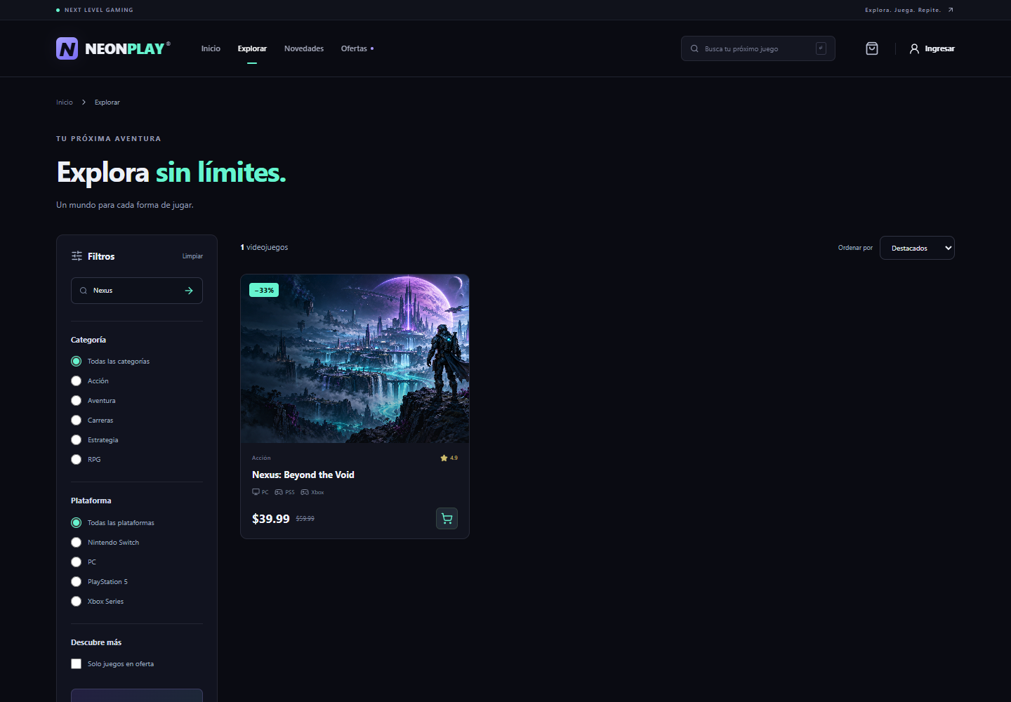
La búsqueda «Nexus» muestra una coincidencia, con precio, plataformas y acceso al carrito. CP07 comprobó el resultado. Evidencia: quality/evidence/baseline/CP07.png.

Figura 2 Detalle del videojuego
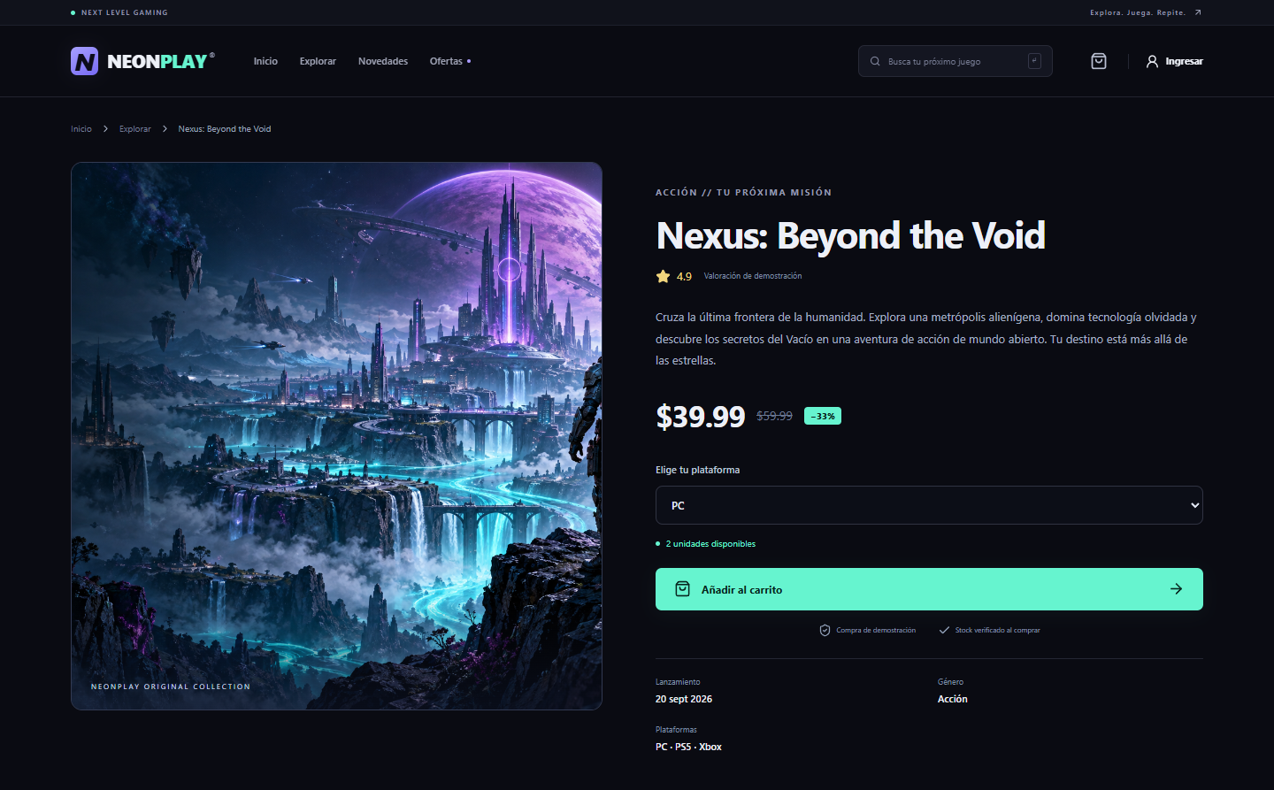
Nexus presenta precio USD 39,99, plataforma y dos unidades disponibles, con el botón para añadirlo al carrito. Corresponde al detalle válido de CP11. Evidencia: quality/evidence/baseline/detalle-valido.png.

Anexo B Cuenta y carrito

Figura 3 Cuenta registrada
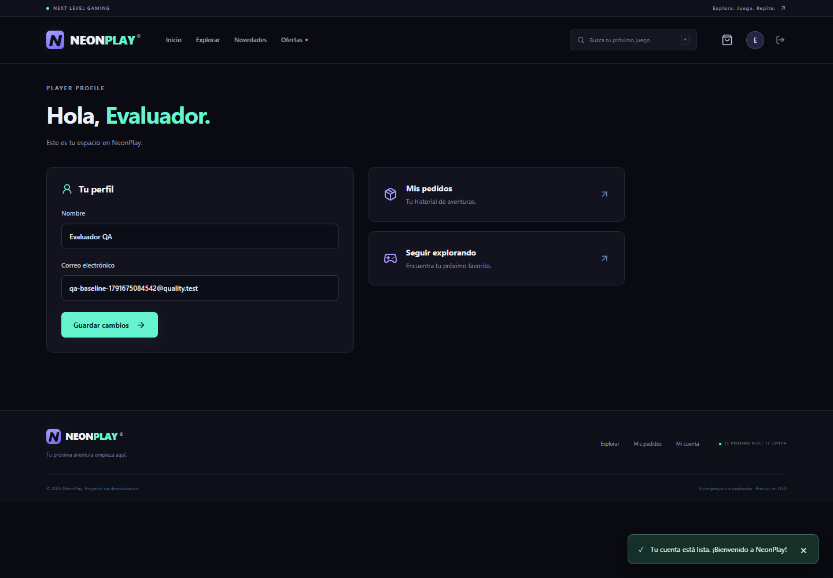
El perfil de la cuenta ficticia aparece tras el registro. CP01 confirmó HTTP 200 y rol CUSTOMER. Evidencia: quality/evidence/baseline/CP01.png.

Figura 4 Carrito y límite de stock
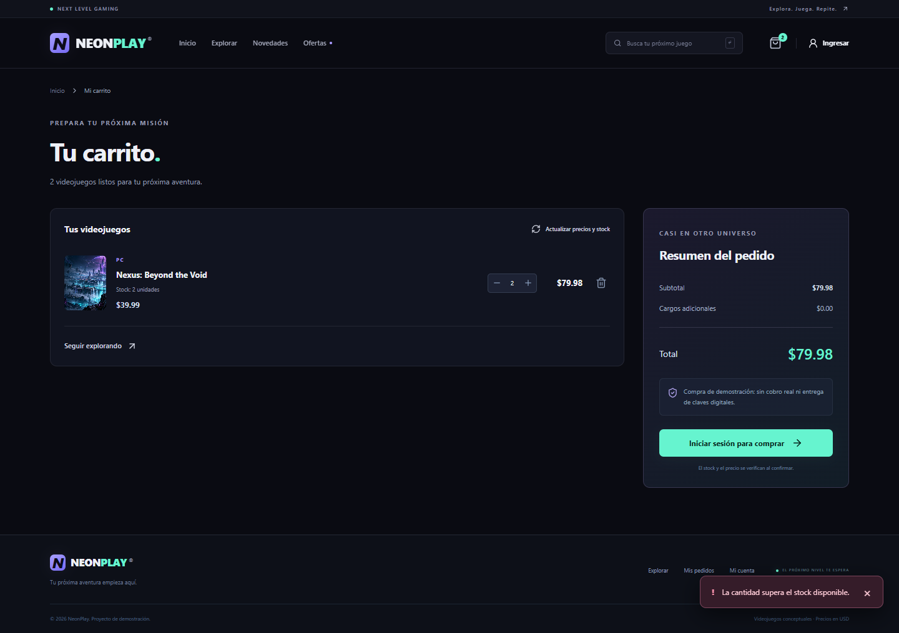
El carrito conserva dos unidades y USD 79,98 al intentar superar la disponibilidad. CP13 verificó el límite. Evidencia: quality/evidence/baseline/CP13.png.

Anexo B Pedido y administración

Figura 5 Historial del pedido
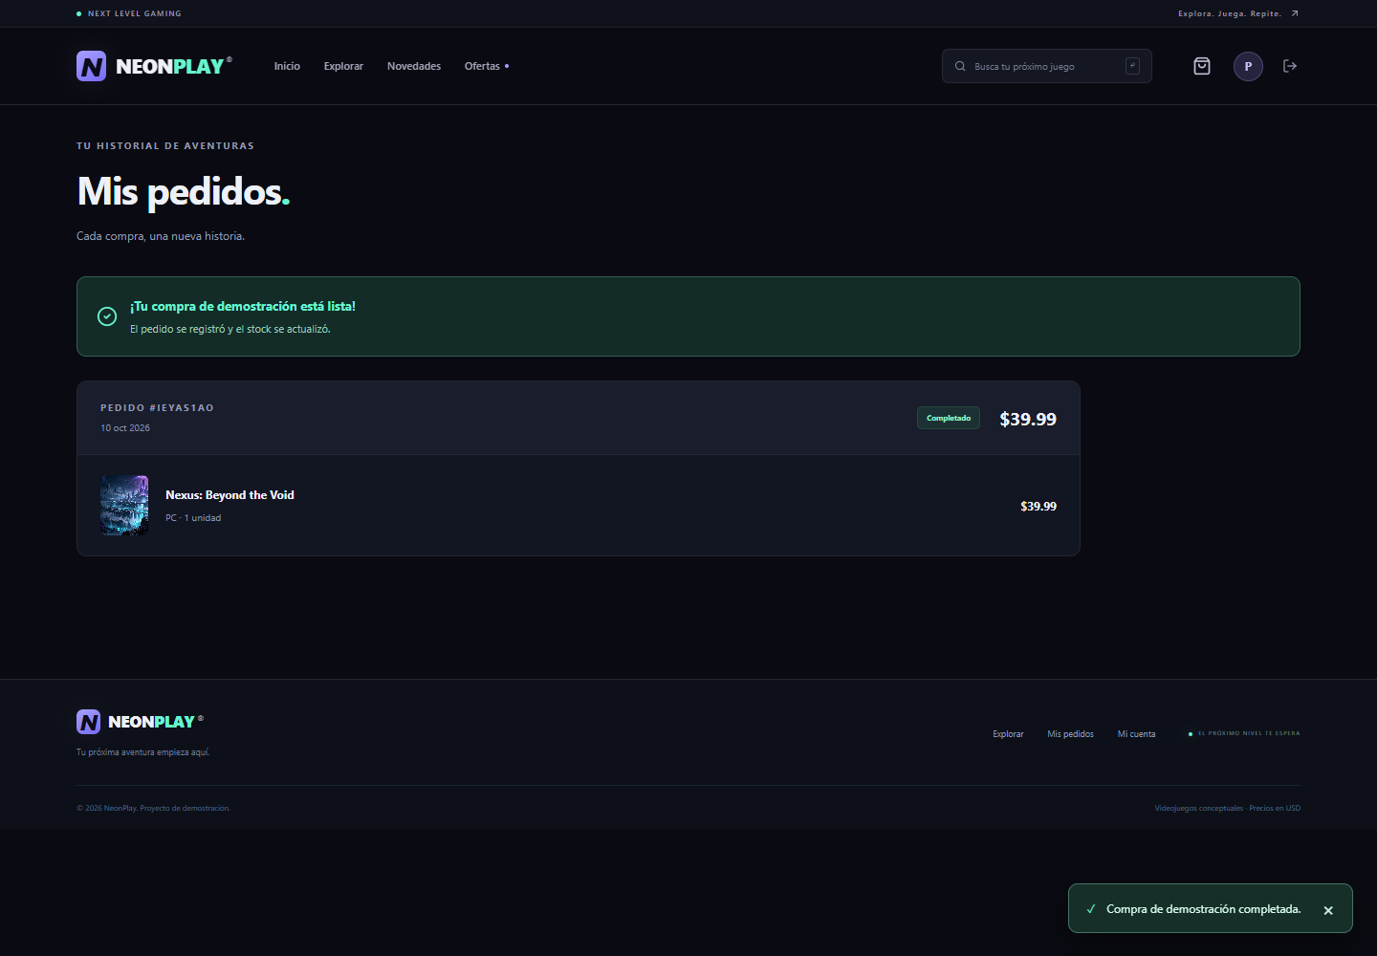
La compra de demostración aparece por USD 39,99. CP15 también comprobó el precio conservado y stock final 1. Evidencia: quality/evidence/baseline/CP15.png.

Figura 6 CRUD administrativo
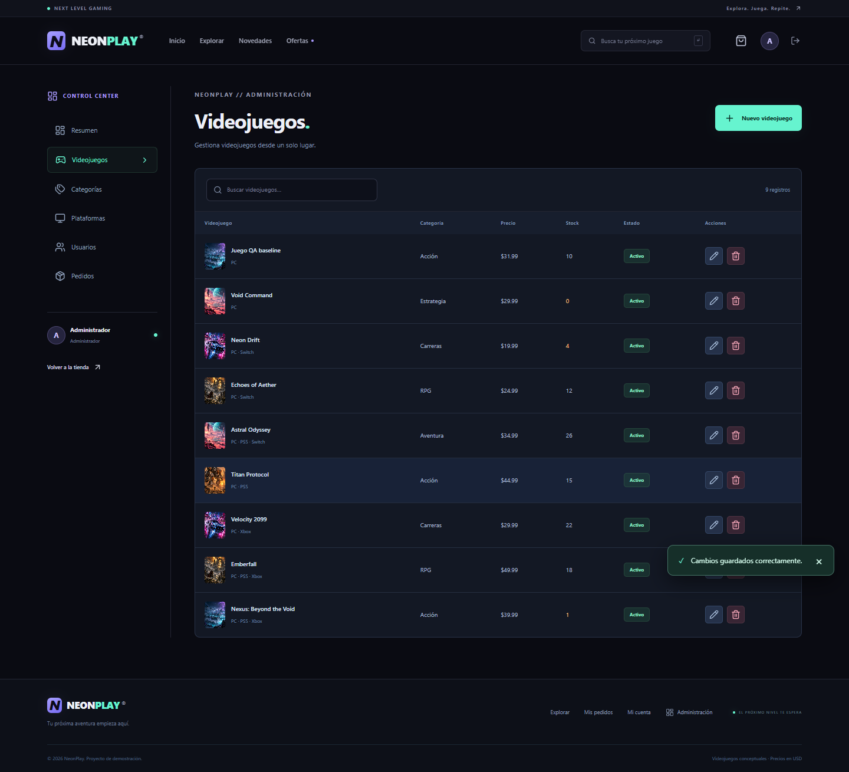
Vista parcial del panel: Juego QA baseline está actualizado a USD 31,99. CP17 completó creación, consulta, edición y eliminación. Evidencia: quality/evidence/baseline/crud-actualizado.png.

Anexo C Reproducción y trazabilidad
El README principal explica PostgreSQL, variables de entorno e inicio desde Visual Studio Code. La rama codex/calidad-evaluacion conserva los documentos; baseline-calidad-v1 identifica el código inicial. Las credenciales reales y los archivos físicos de la base quedan fuera de Git.
1. Instalar con npm.cmd ci e iniciar PostgreSQL con npm.cmd run db:local.
2. Compilar la versión mejorada con npm.cmd run build. Iniciar node quality/start-evaluation.mjs: prepara datos ficticios y utiliza el puerto 4011.
3. En otra terminal, configurar Playwright y ejecutar browser-cases.mjs con una fase nueva. quality/README.md incluye comandos y ruta del navegador.
4. Ejecutar measure-catalog.mjs y npm.cmd test; conservar los resultados previos antes de repetir las mediciones.
5. Finalizar con Ctrl+C. Si no se retiró el esquema temporal, detener esa instancia y ejecutar cleanup-evaluation.mjs, que valida su prefijo.
Archivo o carpeta | Contenido
quality/matrices | Casos, regresión, rendimiento, interacción, métricas y hallazgos en CSV.
quality/evidence/baseline | Resultados aceptados y capturas de los veinte casos.
quality/evidence/regression y regression-retry | Primer intento y repetición de CP09.
quality/evidence/  instrumentacion-01 | Ensayo del ejecutor antes de corregir su preparación.
baseline-build.txt e improvement-build.txt | Fallo D01 y compilación corregida.
unit-integration.txt, interaction.json y cleanup.json | Suite complementaria, piloto y retiro del esquema temporal.
Las matrices CSV relacionan casos, resultados, hallazgos y regresión. Antes de aceptar la versión base se corrigieron selectores y una referencia a price del ejecutor; el ensayo se conserva en instrumentacion-01. También se mantienen el primer intento de regresión y la repetición de CP09. Los logs de compilación respaldan D01 y su cierre.

